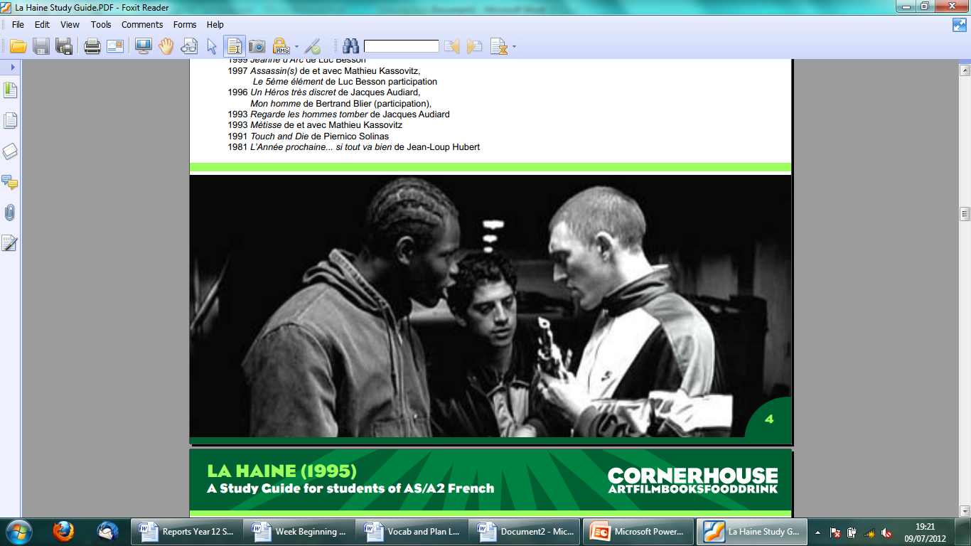****

**Leçon 4 – Les personnages et l’intrigue**



■ Pour commencer : Rappel sur les personnages et leur introduction



1. Comment sont introduits les personnages principaux du film?

SaÏd : ……………………………………………………………………………...…..……………….……….

Vinz :……………………………………………………………………………...…..……………….……….Hubert : ……………………………………………………………………………...…..……………….……

2. Que remarquez-vous ?

………………………………………………………………………………………...…..………………….

………………………………………………………………………………………...…..………………….



3. Que pouvez-vous dire sur la façon dont Kassovitz les introduits ?

………………………………………………………………………………………...…..………………….

………………………………………………………………………………………...…..………………….



■ 1. **Écrivez une introduction par table**

Question: Examinez la présentation des trois personnages principaux dans le film *La Haine* et ce que l’audience apprend sur eux au début du film.

Vous pouvez utiliser les points suivants:

* + Leur apparence et leur religion
  + Leur personnalité
  + Les similarités dans la façon dont ils sont présentés
  + Les intentions du réalisateur

*Important: The introduction needs to show your understanding of the question concisely. It should explain to the reader what you understand the question to mean, identify the issues it raises and how you are going to tackle them.*

**Pour écrire une intro: (5 ou 6 lignes)**

**1. La première phrase présente le film que vous avez étudié et donne une brève indication de l’histoire en relation avec la question.**

**2. La deuxième phrase est une phrase de transition qui permet de lier la première phrase au plan de votre dissertation en identifiant la question.**

**3. La troisième phrase donne le plan de votre dissertation.**

1. The first sentence presents the film you studied giving a brief indication of the story directly (in relation to the question).

…………………………………………………………………………………………...…..…………………………………………………………………………………………………………............................…..…

2. The second sentence is a transition between your first sentence and your plan (giving your stand on the question)

…………………………………………………………………………………………...…..…………………………………………………………………………………………………………............................…..…

3. The third sentence gives the plan of your essay.

…………………………………………………………………………………………...…..…………………………………………………………………………………………………………............................…..…

………………………………………………………………………………………............................…..…



■ 2. **Traduisez en français ou en anglais:**

1. Dans ce film, Kassovitz a pris grand soin à réfléchir à la présentation des personnages principaux.

…………………………………………………………………………………………...…..…………………………………………………………………………………………………………............................…..…

2. Les techniques qu’il a utilisé**es** aident l’audience **à** comprendre ses idées et ses messages.

…………………………………………………………………………………………...…..…………………

3. Le film présente le cercle vicieux dans lequel les jeunes sont enfermés.

………………………………………………………………………………………............................…..…

4. La structure du film est renforcée par la présence de l’horloge à l’écran.

…………………………………………………………………………………………...…..…………………

5. The first scenes introduce the themes of the film and the real footage of riots on the estate.

………………………………………………………………………………………............................…..…

6. Each of the main characters are introduced by means of a defining detail

………………………………………………………………………………………............................…..…

7. We see 3 close-ups in the early scenes.

………………………………………………………………………………………............................…..…



■ 3. **La position des personnages par rapport à l’intrigue**

**1. Vinz raconte les émeutes**

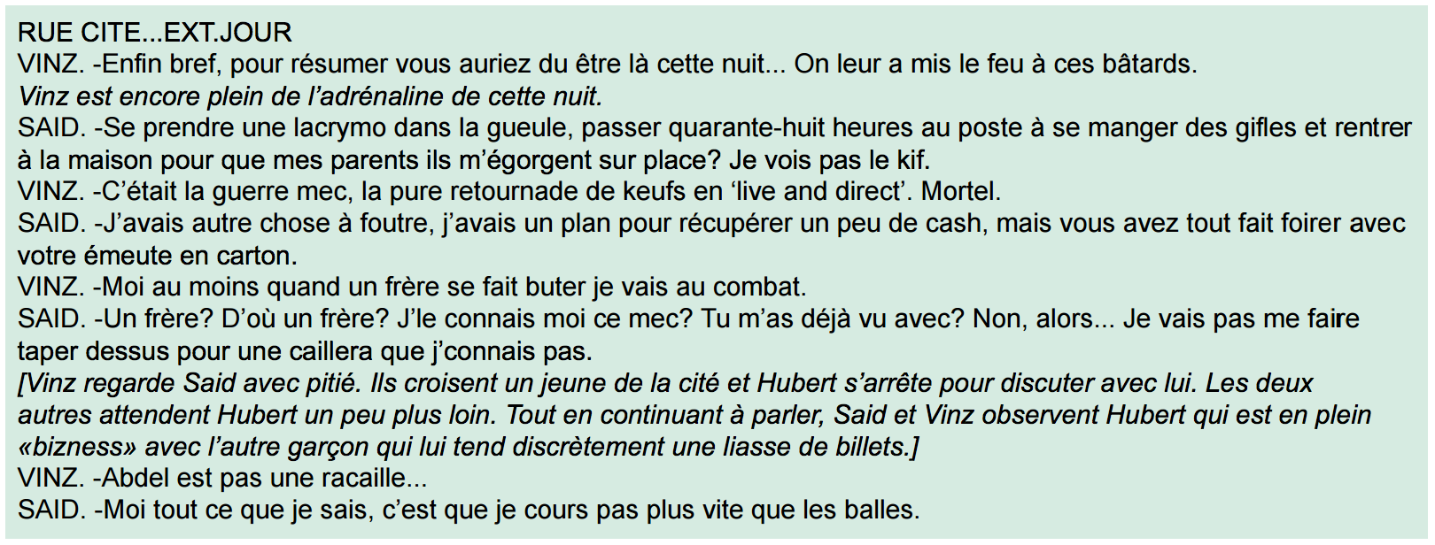

1. Quelle est la réaction de Vinz à propos des émeutes qui viennent d’avoir lieu ?
2. Pour quelles raisons Saïd n’a-t-il pas participé aux émeutes ?
3. Que fait Hubert pendant que Vinz et Saïd discutent ?
4. Expliquez cette citation de Saïd : ‘Moi tout ce que je sais, c’est que je ne cours pas plus vite que les balles’.
5. Quelles informations cette scène donne-t-elle sur la personnalité de Vinz et Saïd ? Sont-elles différentes ?
6. Quelle est l’importance de cette scène pour l’intrigue et le déroulement du film ?



**L’intrigue du film**

■ 4. **Choisissez l’image qui, selon vous, reflète le mieux l’intrigue du film.**

**Expliquez votre choix à votre partenaire.**

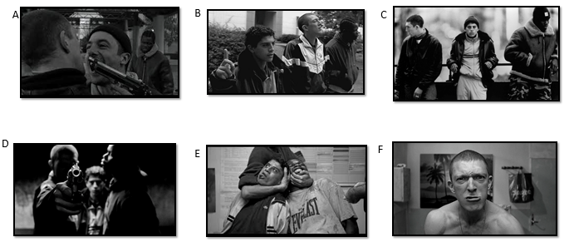

**La scène dans le garage**

**[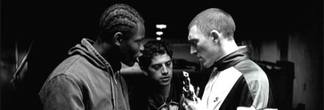](https://www.google.co.uk/url?sa=i&rct=j&q=&esrc=s&source=images&cd=&cad=rja&uact=8&ved=0ahUKEwjlyb-KsbDSAhXDXhoKHZlMAlYQjRwIBw&url=https://rick27187.wordpress.com/category/la-haine/&bvm=bv.148073327,d.ZGg&psig=AFQjCNEplH_D6zovfnVrt3Av6_eUres-oQ&ust=1488288553736718)**

■ 5. **Regardez la scène, puis écrivez Vrai ou Faux**

**Corrigez si c’est faux**

1. C’est dans cette scène que l’audience apprend que Vinz a trouvé le révolver.
2. C’est un jeune de la cité des Muguets qui a perdu cette arme.
3. La scène se passe sur une aire de jeu.
4. Le lieu où se trouve le trio est très sombre.
5. Le pistolet est le centre d’intérêt de la scène.
6. Kassovitz utilise le ralenti pour montrer l’arme.
7. On peut voir que Saïd connaît les armes à la façon dont il manipule le pistolet.
8. Hubert pointe l’arme sur Vinz.
9. Vinz dit qu’il utilisera l’arme si Abdel meurt.
10. Saïd est d’accord avec Vinz.
11. Hubert et Vinz se disputent à propos des intentions de Vinz.
12. Vinz donne l’arme à Hubert à la fin de la scène.



■ 6. **Hubert, Vinz ou Saïd?**

1. Qui trouve que le révolver est beau?
2. Qui veut aussi manipuler le révolver?
3. Qui dit que si Abdel meurt, il tirera sur un policier?
4. Qui pense que la vengeance par la violence n’est pas une solution?
5. Qui pense que les problèmes ne se résolvent pas tout seul?
6. Qui pense que tuer un flic ne ramènera pas le respect?
7. Qui n’intervient pas dans la dispute?
8. Qui pense qu’avec un révolver, on est le roi de la cité.
9. Qui ne veut pas avoir de problèmes?
10. Qui part en colère?

**Vinz montre le révolver à ses amis**

■ 7. **Complétez le résumé avec les mots qui manquent.**

La scène dans le sous-sol de l’immeuble est très ……..…………………..puisque c’est à cet instant que nous découvrons que Vinz a trouvé ………………….……..qu’un policier avait perdu pendant les émeutes. Le début de la scène est très efficace car Kassovitz ………………….…….. un zoom rapide du fond du sous-sol jusqu’au pistolet et on entend un …………….………….. quand Vinz le pointe en direction de la caméra. Les trois ………………………..admirent ensuite l’arme qui devient un objet presque ………………….…….. car ses contours reflètent la lumière dans une atmosphère très …………….………….., presque lugubre. Saïd, d’abord en …………………….….. devant l’objet, ne participe que très peu à la ………………………... .Vinz explique qu’il a l’intention d’utiliser l’arme pour …………….………….. un policier si Abdel meurt. Il pense que cet acte rétablirait la balance. Hubert exprime son indignation. Il pense que Vinz va trop …….………………….., que la violence n’a jamais résolu les ………….……………..et explique qu’il ne veut pas d’ennuis avant de s’éloigner en colère. Saïd le suit mais avant de partir dit à Vinz « avec un truc comme ça t’es le …………….………….. dans la cité ». Avant de les rejoindre, l’audience peut voir que Vinz ………….…………….. l’arme dans son pantalon. Avec Vinz qui porte une arme sur lui, nous nous ………….…………….. à une catastrophe.

|  |  |  |  |  |
| --- | --- | --- | --- | --- |
| cache | sombre | conversation | l’arme | tirer sur |
| utilise | boss | importante | attendons | jeunes |
| admiration | coup de feu | problèmes | mythique | loin |



**Devoirs:**

Vocabulaire pages 3 et 4

Complétez l’exercice 7 de la leçon 4

Complétez les informations sur Vinz de la grille page 6 de la

Lisez les informations utiles sur les personnages (work on what you read to assimilate it so highlight any important part for instance or make yourself notes)

Complétez les informations sur Vinz de la page suivante

